

**Instruktion**

**Byte av armatur på *Bio ljusbord art.nr 38797.***

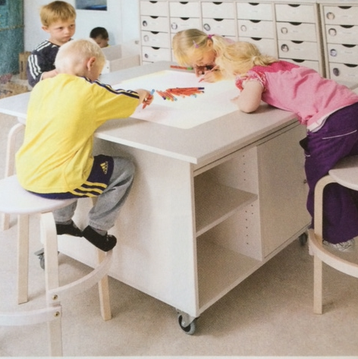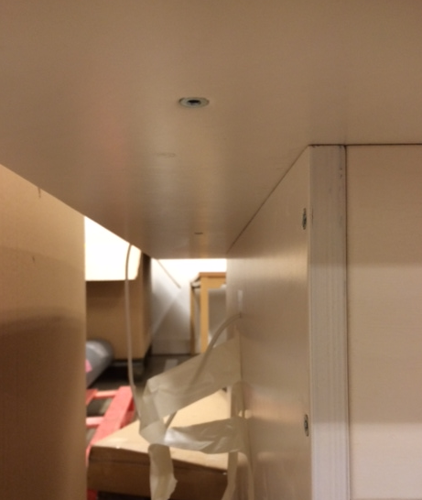

1. Under själva bordsskivan sitter det fyra insex skruv som skall lossas för att komma åt själva armaturen.
2. På bilden nedan finner ni armaturen som skall monteras.

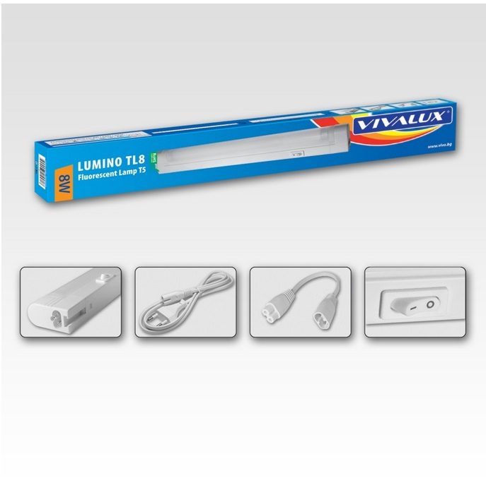



**Instruction**

**Change of armature on *Bio lightbox item.nr 38797***



1. Underneath the tabletop there is four insex screws mounted. Loosen these to get access to the armature.
2. In picture below you will find the kind of armature that needs to be mounted.

